Shazady Jearim López González

Mapa conceptual

Parcial 2

Fisiología de la reproducción animal

Raul de Jesús Cruz López

Licenciatura en Medicina Veterinaria y Zootencia

Cuatrimestre 3

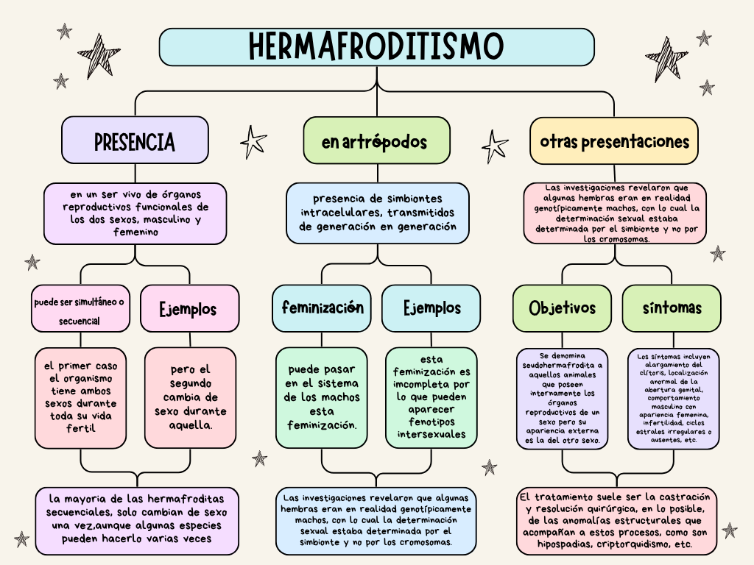

1. Wikipedia contributors. (s/f). *Hermafroditismo*. Wikipedia, The Free Encyclopedia. <https://es.wikipedia.org/w/index.php?title=Hermafroditismo&oldid=162001141>
2. Más, S. (s/f). *Intersexualismo*. Vetsandclinics.com. Recuperado el 14 de junio de 2025, de <https://vetsandclinics.com/es/intersexualismo>
3. Palomo, I. F. (2022, junio 1). *Hermafroditismo animal*. MasScience. <https://www.masscience.com/hermafroditismo-animal/>